Тананко Ольга Александровна,
учитель начальных классов
МОУ СОШ № 65 г.Краснодара

Сценарий на тему «Прощание с начальной школой»

Класс украшен шарами, цветами, детскими рисунками. Дети под музыку входят в класс.
1. Вступление.
Вед.: Окончен четвёртый ваш школьный годок,
Даёт ваш кораблик прощальный гудок!
С любимой «началкой» расстаться так жалко.
Но близок прощания срок.

Для вас пятый класс – это новый порог.
Всё с вами грустит, даже школьный мелок!
Года пролетели, вы все повзрослели.
Пришёл расставания срок.
2.
- Добрый день, дорогие выпускники – четвероклассники, учителя, родителя! Сегодня мы собрались в этом зале ради торжественного и немного печального случая – прощания с начальной школой наших замечательных, красивых и всеми любимых детей. Сегодня мы услышим множество добрых слов в адрес детей, учителей и родителей. Но первое слово на этом празднике мы предоставляем первому учителю.
- Уважаемые гости, родители, дорогие ребята! Вот и пришел день, к которому упорно и настойчиво мы шли все эти годы. Когда я смотрю на вас, то удивляюсь, как много вы узнали, многому научились за эти годы. И сегодня мы с вами на нашем празднике «Прощание с начальной школой» покажем всем гостям и родителям, что же мы знаем и умеем.
3. Выступление детей.
1. - Вот и кончился год наш учебный!
Не зовут нас «четвероклашки»!
Снова туфли малы нам и кеды!
Тесноваты на что-то рубашки!
2. Прошла пора побед и неудач,
Мы выросли, окрепли, повзрослели,
Решили много непростых задач,
Умеем то, что раньше не умели.
3. Я вспоминаю звуки сентября,
И тот звонок, что нас позвал учиться,
Красивую обложку Букваря-
Волшебника прекрасные страницы.
4. Учительнице первой мой привет,
И ей я посвящаю строки эти,
Она сказала мне, что лучше нет
Моей страны на голубой планете.
5. Нас научила, как построить день,
О правильной осанке рассказала,
И как перебороть ребятам лень,
И как сидеть за партой показала.
Звучат песни.
На мотив песни «Буратино»
На свете есть чудесный дом,
Он с детства каждому знаком.
К нему спешат со всех сторон,
О нем сейчас мы вам споём,
Там дети уважают труд.
Скажите, как его зовут?
На-ша шко-ла!
Мы в этом доме целый год,
Сегодня этот год пройдёт,
Мы научились здесь писать,
Задачи трудные решать,
Мы в этом доме, как в своём
И мы теперь его зовём:
На-ша шко-ла!
На мотив песни «О медведях»
Всюду на белом свете,
Во всех уголках Земли,
Учатся в школах дети,
И счастливы они!
Школа даёт им знанья,
Учит всему, всему,
Танцам и рисованью,
Разуму-уму!
Да-да-да-да-да-да-да,
Мы без школы никуда!
На мотив «Чунга-чанги»
Чудо-школа –места лучше нет!
Чудо-школа – мы не знаем бед!
Чудо-школа – кто здесь пробыл час,
Чудо-школа не забудет нас!
Чудо-школа, чудо-школа,
Тут расскажут всё толково,
И научат, и покажут!
Чудо-школа!
Наше счастье постоянно!
В школе учимся с друзьями!
Чудо –школа! Чудо-школа!
Чудо-школа!

- В этом учебном году было столько интересного, нового, были и напрасные надежды, мечты об учении без отметок…

Если был бы я министром
Всех начально-средних школ,
Я бы в школах очень быстро
Отменил оценку «кол».
К своему распоряженью
Приписал бы я слова,
Что ещё уничтоженью
Подлежит оценка «два»…
А потом, подумав ночку,
От зари и до зари,
Я б велел без проволочек
Упразднить оценку «три».
Чтоб ученье – не в мученье,
Чтобы мам не огорчать,
Чтоб учиться с наслажденьем
На четыре ..нет!
Дети (хором) На пять!

- Кроме русского языка, математики, чтения вы познакомились с окружающим вас миром и с самим Человеком. А что вы узнали о человеке?

Вот хотя бы, Человек,-
Покоритель гор и рек,
Создала его природа,
Генотип тот заложив,
Что родителям в угоду,
Вызвал свежих сил прилив.
Чтобы видеть – есть глаза,
В них порой блеснёт слеза…
Есть характер, кожа, волос,
Нервы, чувства, сон и голос…
Чтобы слушать – уши есть,
Лишь бы доброй стала весть.
Есть скелет, желудок, мозг,
Место мягкое для розг!
Память есть и аппетит,
Мысль, что молнией летит…
Заложила в нём Природа
Всё для продолженья рода…
Покоритель гор и рек –
Это гордый человек!

- На ваших уроках вы учились не только читать и писать, но как сделать так, чтобы все люди были счастливы.
1. Всякий знает –дети любят сласти,
поэтому для каждого так просто
взять и подарить кусочек счастья
человеку маленького роста.
2. Ну, а взрослым?
Им ведь тоже надо,
Что бы кто-то, раз уж боли много,
В жизни иногда дарил бы радость,
Пусть не часто, пусть не очень много!
Люди мучатся от боли и от страсти,
Так нужны им ласка и участь е!
Человек не может быть без счастья!
Человек не должен жить без счастья!
3. Если ты сегодня не умножил
Хоть на каплю чью-то радость в мире,
То считай, что день напрасно прожил,
Как ленивый гость в чужой квартире.

- Ну и , конечно, самым запоминающимся моментом во всей нашей школьной жизни являются перемены. О! Какие это были перемены! Особенно, когда учителя на совещании…
Перемена! Перемена!
Лезет третий «А» на стену,
Очень дружно третий «Б»
Весь стоит на голове.
А вторые «А» и «Б»
Восседают на трубе.
Мокрые волосы,
Встрепанный вид,
Капелька пота по шее бежит.
Может, Никита, Ваня и Женя
Всю перемену ныряли в бассейне?
Или на них, на несчастных, пахали?
Или их в пасть крокодила пихали?
Дети (хором) : Нет! В перемену мы все отдыхали!

- Ну конечно, никакая учёба у нас не получилась бы, если бы не родители, которые вместе с вами, ребята 1 сентября 4 года назад пришли учиться в первый класс. Они учились вместе с вами правильно и красиво писать, решать задачки, «зубрили» таблицу умножения, разглядывали внимательно ваш дневник, вспоминая тайком свой и хотели, чтобы у вас получалось лучше, чем у них. Ваши родители будут учиться вместе с вами и дальше – ив 5-м, и в 9-м, и в 11-м классе, потому что они любят вас и мечтают видеть вас образованными, преуспевающими людьми. Сегодня ваши родители тоже хотят сказать вам свое напутственное слово.

Какими вы взрослыми стали!
Четвёртый окончили класс!
А будто вчера по слогам вы читали,
И криво , и косо крючочки писали,
Простые примеры с трудом вы решали,
А вот уж прощания час!

Вас первый и главный учитель
Пришёл в пятый класс проводить .
Вы память о нём на всю жизнь сохраните,
Чему вас учил он – в душе сберегите,
И так же, как он, свою школу любите,
Ведь он научил вас любить!

Путь к знаниям труден и долог!
Но ты – век живи, век учись!
Когда ты придёшь в пятый класс новосёлом,
Будь добрым, общительным, честным , весёлым
И смело сражайся за честь своей школы,
И к самым вершинам стремись!

4. Звучит песня «Мы покидаем начальную школу»
(слова и музыка Н.Тананко)
5. Поздравления детям.
Концерт заканчивать пора.
Не будем мы лукавить.
Но на прощание хотим
Друг друга мы поздравить.

- Очень подвижный, неугомонный,
Все переменки, как заводной.
Но только услышит звонок на уроки,
Сразу мотор выключает он свой.
Умный, находчивый, сообразительный,
Знания ловит он на лету.
Лучшим он стал в Олимпиаде,
Нашему Лёше всё по плечу.
- Есть у нас Коля -
Такой замечательный.
Умный, спокойный,
Надёжный во всём.
Хотим пожелать тебе счастья и радости,
С маленьким братиком крепко дружить,
Таким же быть добрым, весёлым, отзывчивым
И никогда-никогда не тужить!
3. Настоящий рыцарь класса:
Вежливый, внимательный,
Идеальный ученик,
Прилежный, обязательный.
Музыку так любит он –
В хоре занимается,
И танцует хорошо,
Спортом увлекается.
Олежка, мы тебе желаем
Быть таким же, как сейчас, -
Умным, добрым, благородным,
Чтоб тобой гордился класс!
- В 4-м «А» есть тихий мальчик,
Скромный и застенчивый.
Он медлительный немного,
Но такой доверчивый.
Женя! Мы тебе желаем радости и счастья!
Миновали чтоб тебя разные напасти!
Пусть здоровье будет крепким,
Пусть всегда тебе везёт,
И пусть верная удача
Никогда не подведет!
- Девочка с характером!
Несколько упряма.
Редко улыбается –
Царевна- несмеяна.
Очень аккуратная,
Красива и старательна.
Педагога на уроке слушает внимательно.
Кристина! Тебя мы поздравляем!
Крепкого здоровья и удач желаем!
- В 4-м «А» всем хватит места,
От тихонь до хулигана.
Даже есть своя принцесса
И зовут её Светлана.
Ходить желаем реже
С кулачками сжатыми,
Почаще улыбаться
И дружить с ребятами!
7. Если шумно, дети знают –
Это Эрик наш играет.
Мальчик резвый и весёлый,
Дружит он со всею школой.
Пусть тебе твоя активность
В жизни помогает,
Счастья и удачи
Твой класс тебе желает!
- Похихикать очень любит
И других повеселить.
Ну а если с кем играет,
Любит самой первой быть.
Пусть немного плоховато
Мы читаем , не беда,
Но зато на переменах
Она первая всегда!
Милая Алина!
Пусть всегда с тобою рядом
Будет верный, добрый друг.
И пускай тебе все люди
Улыбаются вокруг!
- В поведенье скромная,
Почти что без изъяна,
Старательная, добрая,
Школьница Татьяна.
Девочка с косичкою –
Только и всего.
Но такая умница!
Словом – мастерство!
Милая Танюша,
Хотим мы, чтоб всегда
Тебе светила в жизни
Небесная звезда!
- Хитрая лисичка
В классе есть у нас.
Её придумки всякие –
Просто высший класс!
Юлия – красавица,
Леди – настоящая,
Мы тебе желаем
Много-много счастья.
Чтоб хорошо учиться,
Совсем чтоб не болеть
И чтоб все неудачи
Смогла ты одолеть!
- Наша Аня лучше всех
Все про сказки знает,
Потому-то, что она
В сказки с детства влюблена.
Мы взрослеем, но не сразу,
Можете спросить у мам,
И герои детских сказок
Всё ж приходят в гости к нам.
Пожелаем ей всегда
Быть скромной и весёлой,
Доброй , умной и красивой,
Быть всегда здоровой!
- Учится отлично
Маме помогает
И друзей любимых
Ценит, не теряет.
Тихая девчонка,
Вовсе не задира.
Угадайте, кто это?
Это – наша Ира!
Чемпионкой – быть ей!
Все мы это знаем,
Родину прославить
Мы ей пожелаем.
- Появился у нас в классе
Свой Пеле и Марадона.
Максим голы всем забивает
На выезде и дома.
Мы хотим сегодня Максу
Вместе дружно пожелать
Этот год учёбы в школе
Никогда не забывать.
Быть всегда и всюду первым
И в работе, и в игре.
Счастье, радость и здоровье
Пусть сопутствуют тебе!
- Он в дискуссии вступает,
О карьере размышляет.
Знает он , что в новый век
Нужен новый человек!
Ты взрасти в себе такого:
Доброго и пробивного!
Чтобы мамочка твоя
Не расстраивалась зря!
Диму все мы поздравляем,
Счастья и удач желаем!
- Юленька Савельева
Размышляет вслух:
«На кого надежда в доме?
Ну , конечно, на меня!
Ведь одна учусь я в школе,
Ведь за мной стоит семья!»
Потому-то успевает
И решить, и прочитать.
Выполняет все заданья
Исключительно на «пять»!
Пускай тебе поют все птицы
И распускаются цветы.
Пускай сегодня с этой книгой
Твои все сбудутся мечты!
- Мальвиной называем мы Наташу нашу
И хотим поздравить с праздником её.
Счастья и улыбок ей большую чашу
Пусть в жизни замечательно всё будет у неё!
- Амале пожелаем:
Хорошо на свете жить
И с ребятами дружить.
Дружба в жизни помогает,
Много счастья доставляет.
- Пусть мир твой будет солнечным, прекрасным.
И розами твой устлан будет путь,
И каждый вечер – звездным, чистым, ясным.
Алёнушка! Всегда счастливой будь!
- Гордая, нарядная
Она идёт по улице.
С гордою улыбкою,
Все ею любуются.
Алине пожелаем мы :
Пусть сбудутся мечты.
Удачи, счастья, радости!
Их заслужила ты!
- Мчатся ракеты к дальним мирам.
К подвигам сердце рвётся.
Кто верит крылатым этим словам,
Тот цели своей добьётся!

5. Заключение.
- Будьте здоровыми!
- Будьте счастливыми!
- Будьте, как солнышко, красивыми!
- Будьте, как звонкие ручьи!
- Будьте, как бабочки, игривыми!
- Будьте всегда трудолюбивыми!
- Никогда не ссорьтесь с мамой, папой, бабушкой, друзьями!
- Этот мир прекрасен только вместе с вами!
Приложение 1

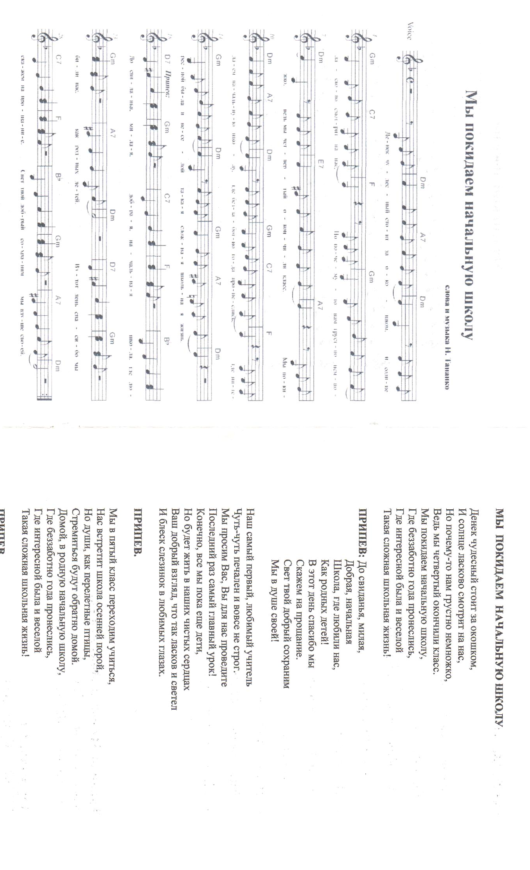
Используемая литература:
- Горошилова Л.Н. Урок-бенефис с учениками выпускного класса. «Начальная школа» № 4,98
- Тананко Н.В. Здравствуй, школа! Краснодар,2006

